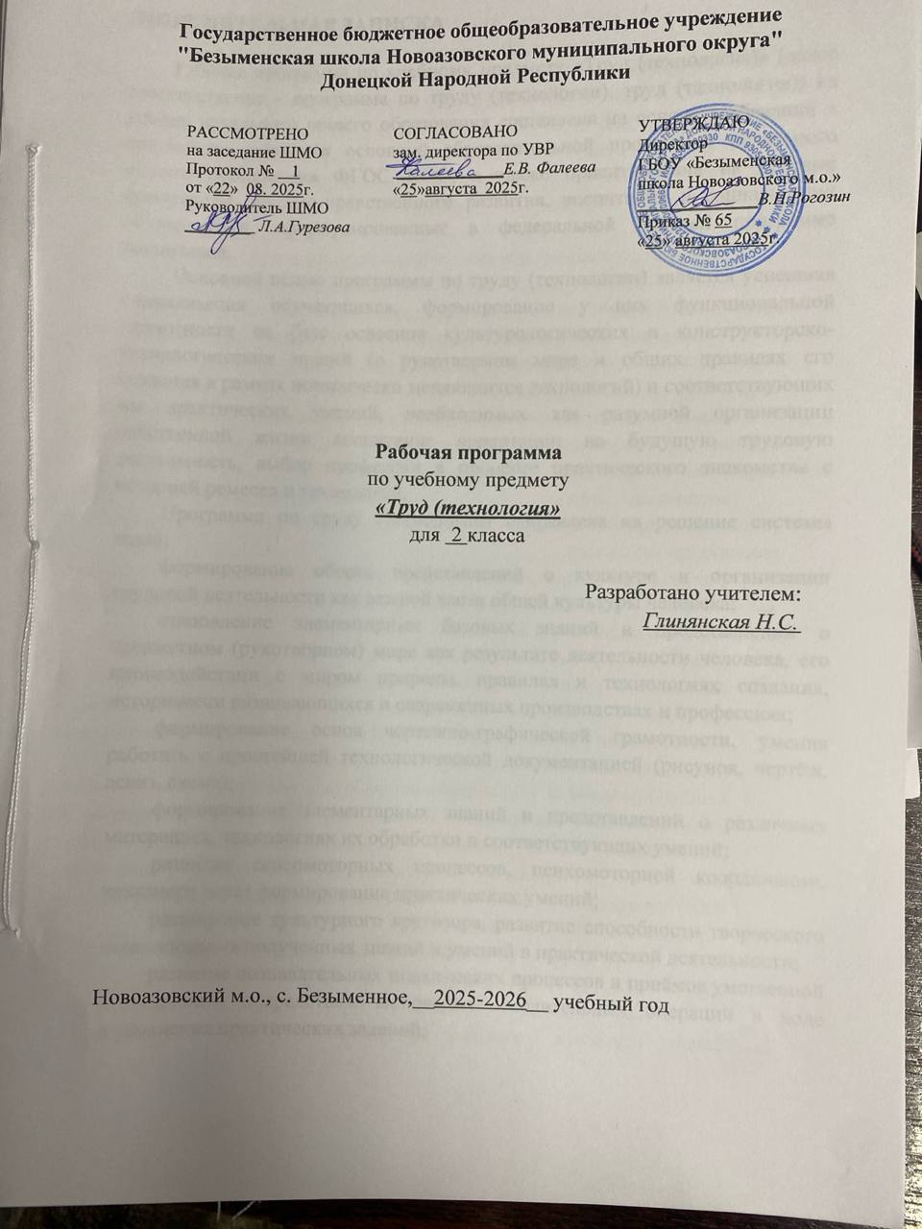
ПОЯСНИТЕЛЬНАЯ ЗАПИСКА

Рабочая программа по учебному предмету «Труд (технология)» (далее соответственно - программа по труду (технологии), труд (технология)) на уровне начального общего образования составлена на основе требований к результатам освоения основной образовательной программы начального общего образования ФГОС НОО, а также ориентирована на целевые приоритеты духовно-нравственного развития, воспитания и социализации обучающихся, сформулированные в федеральной рабочей программе воспитания.
Основной целью программы по труду (технологии) является успешная социализация обучающихся, формирование у них функциональной грамотности на базе освоения культурологических и конструкторско-технологических знаний (о рукотворном мире и общих правилах его создания в рамках исторически меняющихся технологий) и соответствующих им практических умений, необходимых для разумной организации собственной жизни воспитание ориентации на будущую трудовую деятельность, выбор профессии в процессе практического знакомства с историей ремесел и технологий.
Программа по труду (технологии) направлена на решение системы задач:
формирование общих представлений о культуре и организации трудовой деятельности как важной части общей культуры человека;
становление элементарных базовых знаний и представлений о предметном (рукотворном) мире как результате деятельности человека, его взаимодействии с миром природы, правилах и технологиях создания, исторически развивающихся и современных производствах и профессиях;
формирование основ чертежно-графической грамотности, умения работать с простейшей технологической документацией (рисунок, чертёж, эскиз, схема);
формирование элементарных знаний и представлений о различных материалах, технологиях их обработки и соответствующих умений;
развитие сенсомоторных процессов, психомоторной координации, глазомера через формирование практических умений;
расширение культурного кругозора, развитие способности творческого использования полученных знаний и умений в практической деятельности;
развитие познавательных психических процессов и приёмов умственной деятельности посредством включения мыслительных операций в ходе выполнения практических заданий;
развитие гибкости и вариативности мышления, способностей к изобретательской деятельности;
воспитание уважительного отношения к людям труда, к культурным традициям, понимания ценности предшествующих культур, отражённых в материальном мире;
воспитание понимания социального значения разных профессий, важности ответственного отношения каждого за результаты труда;
воспитание готовности участия в трудовых делах школьного коллектива;
развитие социально ценных личностных качеств: организованности, аккуратности, добросовестного и ответственного отношения к работе, взаимопомощи, волевой саморегуляции, активности и инициативности;
воспитание интереса и творческого отношения к продуктивной созидательной деятельности, мотивации успеха и достижений, стремления к творческой самореализации;
становление экологического сознания, внимательного и вдумчивого отношения к окружающей природе, осознание взаимосвязи рукотворного мира с миром природы;
воспитание положительного отношения к коллективному труду, применение правил культуры общения, проявление уважения к взглядам и мнению других людей.
Содержание программы по труду (технологии) включает характеристику основных структурных единиц (модулей), которые являются общими для каждого года обучения:
- технологии, профессии и производства;
- технологии ручной обработки материалов: работы с бумагой и картоном, с пластичными материалами, с природным материалом, с текстильными материалами и другими доступными материалами (например, пластик, поролон, фольга, солома);
- конструирование и моделирование: работа с конструктором (с учётом возможностей материально-технической базы образовательной организации), конструирование и моделирование из бумаги, картона, пластичных материалов, природных и текстильных материалов, робототехника (с учётом возможностей материально-технической базы образовательной организации);
- ИКТ (с учётом возможностей материально-технической базы образовательной организации).
В процессе освоения программы по труду (технологии) обучающиеся овладевают основами проектной деятельности, которая направлена на развитие творческих черт личности, коммуникабельности, чувства ответственности, умения искать и использовать информацию.
В программе по труду (технологии) осуществляется реализация межпредметных связей с учебными предметами: «Математика» (моделирование, выполнение расчётов, вычислений, построение форм с учетом основ геометрии, работа с геометрическими фигурами, телами, именованными числами), «Изобразительное искусство» (использование средств художественной выразительности, законов и правил декоративно-прикладного искусства и дизайна), «Окружающий мир» (природные формы и конструкции как универсальный источник инженерно-художественных идей для мастера; природа как источник сырья, этнокультурные традиции), «Родной язык» (использование важнейших видов речевой деятельности и основных типов учебных текстов в процессе анализа заданий и обсуждения результатов практической деятельности), «Литературное чтение» (работа с текстами для создания образа, реализуемого в изделии).
Общее число часов, отведенных на изучение предмета «Труд (технология)» – 135 часов: в 1 классе – 33 часа (1 час в неделю), во 2 классе – 34 часа (1 час в неделю), в 3 классе – 34 часа (1 час в неделю), в 4 классе – 34 часа (1 час в неделю).

СОДЕРЖАНИЕ УЧЕБНОГО ПРЕДМЕТА
2 КЛАСС

Технологии, профессии и производства.
Рукотворный мир – результат труда человека. Элементарные представления об основном принципе создания мира вещей: прочность конструкции, удобство использования, эстетическая выразительность. Средства художественной выразительности (композиция, цвет, тон и другие). Изготовление изделий с учётом данного принципа. Общее представление о технологическом процессе: анализ устройства и назначения изделия, выстраивание последовательности практических действий и технологических операций, подбор материалов и инструментов, экономная разметка, обработка с целью получения (выделения) деталей, сборка, отделка изделия, проверка изделия в действии, внесение необходимых дополнений и изменений. Изготовление изделий из различных материалов с соблюдением этапов технологического процесса.
Традиции и современность. Новая жизнь древних профессий. Совершенствование их технологических процессов. Мир профессий. Мастера и их профессии, правила мастера. Культурные традиции. Техника на службе человека.
Элементарная творческая и проектная деятельность (создание замысла, его детализация и воплощение). Несложные коллективные, групповые проекты.

Технологии ручной обработки материалов.
Многообразие материалов, их свойств и их практическое применение в жизни. Исследование и сравнение элементарных физических, механических и технологических свойств различных материалов. Выбор материалов по их декоративно-художественным и конструктивным свойствам.
Знание и выполнение основных технологических операций ручной обработки материалов в процессе изготовления изделия: разметка деталей (с помощью линейки (угольника, циркуля), формообразование деталей (сгибание, складывание тонкого картона и плотных видов бумаги и другое), сборка изделия (сшивание). Подвижное соединение деталей изделия. Использование соответствующих способов обработки материалов в зависимости от вида и назначения изделия.
Виды условных графических изображений: рисунок, простейший чертёж, эскиз, схема. Чертёжные инструменты – линейка, угольник, циркуль. Их функциональное назначение, конструкция. Приёмы безопасной работы колющими инструментами (циркуль).
Технология обработки бумаги и картона. Назначение линий чертежа (контур, линия разреза, сгиба, выносная, размерная). Чтение условных графических изображений. Построение прямоугольника от двух прямых углов (от одного прямого угла). Разметка деталей с опорой на простейший чертёж, эскиз. Изготовление изделий по рисунку, простейшему чертежу или эскизу, схеме. Использование измерений, вычислений и построений для решения практических задач. Сгибание и складывание тонкого картона и плотных видов бумаги – биговка. Подвижное соединение деталей на проволоку, толстую нитку.
Технология обработки текстильных материалов. Строение ткани (поперечное и продольное направление нитей). Ткани и нитки растительного происхождения (полученные на основе натурального сырья). Виды ниток (швейные, мулине). Трикотаж, нетканые материалы (общее представление), его строение и основные свойства. Строчка прямого стежка и её варианты (перевивы, наборы) и (или) строчка косого стежка и её варианты (крестик, стебельчатая, ёлочка). Лекало. Разметка с помощью лекала (простейшей выкройки). Технологическая последовательность изготовления несложного швейного изделия (разметка деталей, выкраивание деталей, отделка деталей, сшивание деталей).
Использование дополнительных материалов (например, проволока, пряжа, бусины и другие).

Конструирование и моделирование.
Основные и дополнительные детали. Общее представление о правилах создания гармоничной композиции. Симметрия, способы разметки и конструирования симметричных форм.
Конструирование и моделирование изделий из различных материалов по простейшему чертежу или эскизу. Подвижное соединение деталей конструкции. Внесение элементарных конструктивных изменений и дополнений в изделие.

ИКТ
Демонстрация учителем готовых материалов на информационных носителях.
Поиск информации. Интернет как источник информации.

УНИВЕРСАЛЬНЫЕ УЧЕБНЫЕ ДЕЙСТВИЯ
Изучение предмета труда (технологии) во 2 классе способствует освоению ряда универсальных учебных действий: познавательных универсальных учебных действий, коммуникативных универсальных учебных действий, регулятивных универсальных учебных действий, совместной деятельности.
У обучающегося будут сформированы следующие базовые логические и исследовательские действия как часть познавательных универсальных учебных действий:
ориентироваться в терминах, используемых в технологии (в пределах изученного);
выполнять работу в соответствии с образцом, инструкцией, устной или письменной;
выполнять действия анализа и синтеза, сравнения, группировки с учётом указанных критериев;
строить рассуждения, делать умозаключения, проверять их в практической работе;
воспроизводить порядок действий при решении учебной (практической) задачи;
осуществлять решение простых задач в умственной и материализованной форме.
У обучающегося будут сформированы следующие умения работать с информацией как часть познавательных универсальных учебных действий:
получать информацию из учебника и других дидактических материалов, использовать её в работе;
понимать и анализировать знаково-символическую информацию (чертёж, эскиз, рисунок, схема) и строить работу в соответствии с ней.
У обучающегося будут сформированы следующие умения работать с информацией как часть коммуникативных универсальных учебных действий:
выполнять правила участия в учебном диалоге: задавать вопросы, дополнять ответы других обучающихся, высказывать своё мнение, отвечать на вопросы, проявлять уважительное отношение к одноклассникам, внимание к мнению другого;
делиться впечатлениями о прослушанном (прочитанном) тексте, рассказе учителя, о выполненной работе, созданном изделии.
У обучающегося будут сформированы следующие умения самоорганизации и самоконтроля как часть регулятивных универсальных учебных действий:
понимать и принимать учебную задачу;
организовывать свою деятельность;
понимать предлагаемый план действий, действовать по плану;
прогнозировать необходимые действия для получения практического результата, планировать работу;
выполнять действия контроля и оценки;
воспринимать советы, оценку учителя и других обучающихся, стараться учитывать их в работе.
У обучающегося будут сформированы следующие умения совместной деятельности:
выполнять элементарную совместную деятельность в процессе изготовления изделий, осуществлять взаимопомощь;
выполнять правила совместной работы: справедливо распределять работу, договариваться, выполнять ответственно свою часть работы, уважительно относиться к чужому мнению.

ПЛАНИРУЕМЫЕ РЕЗУЛЬТАТЫ ОСВОЕНИЯ ПРОГРАММЫ ПО ТЕХНОЛОГИИ НА УРОВНЕ НАЧАЛЬНОГО ОБЩЕГО ОБРАЗОВАНИЯ

ЛИЧНОСТНЫЕ РЕЗУЛЬТАТЫ
Личностные результаты освоения программы по труду (технологии) на уровне начального общего образования достигаются в единстве учебной и воспитательной деятельности в соответствии с традиционными российскими социокультурными и духовно-нравственными ценностями, принятыми в обществе правилами и нормами поведения и способствуют процессам самопознания, самовоспитания и саморазвития, формирования внутренней позиции личности.
В результате изучения труда (технологии) на уровне начального общего образования у обучающегося будут сформированы следующие личностные результаты:
первоначальные представления о созидательном и нравственном значении труда в жизни человека и общества, уважительное отношение к труду и творчеству мастеров;
осознание роли человека и используемых им технологий в сохранении гармонического сосуществования рукотворного мира с миром природы, ответственное отношение к сохранению окружающей среды;
понимание культурно-исторической ценности традиций, отражённых в предметном мире, чувство сопричастности к культуре своего народа, уважительное отношение к культурным традициям других народов;
проявление способности к эстетической оценке окружающей предметной среды, эстетические чувства – эмоционально-положительное восприятие и понимание красоты форм и образов природных объектов, образцов мировой и отечественной художественной культуры;
проявление положительного отношения и интереса к различным видам творческой преобразующей деятельности, стремление к творческой самореализации, мотивация к творческому труду, работе на результат, способность к различным видам практической преобразующей деятельности;
проявление устойчивых волевых качества и способность к саморегуляции: организованность, аккуратность, трудолюбие, ответственность, умение справляться с доступными проблемами;
готовность вступать в сотрудничество с другими людьми с учётом этики общения, проявление уважения и доброжелательности.

МЕТАПРЕДМЕТНЫЕ РЕЗУЛЬТАТЫ
В результате изучения труда (технологии) на уровне начального общего образования у обучающегося будут сформированы познавательные универсальные учебные действия, коммуникативные универсальные учебные действия, регулятивные универсальные учебные действия, совместная деятельность.
У обучающегося будут сформированы следующие базовые логические и исследовательские действия как часть познавательных универсальных учебных действий:
ориентироваться в терминах и понятиях, используемых в технологии (в пределах изученного), использовать изученную терминологию в своих устных и письменных высказываниях;
осуществлять анализ объектов и изделий с выделением существенных и несущественных признаков;
сравнивать группы объектов (изделий), выделять в них общее и различия;
делать обобщения (технико-технологического и декоративно-художественного характера) по изучаемой тематике;
использовать схемы, модели и простейшие чертежи в собственной практической творческой деятельности;
комбинировать и использовать освоенные технологии при изготовлении изделий в соответствии с технической, технологической или декоративно-художественной задачей;
понимать необходимость поиска новых технологий на основе изучения объектов и законов природы, доступного исторического и современного опыта технологической деятельности.
У обучающегося будут сформированы умения работать с информацией как часть познавательных универсальных учебных действий:
осуществлять поиск необходимой для выполнения работы информации в учебнике и других доступных источниках, анализировать её и отбирать в соответствии с решаемой задачей;
анализировать и использовать знаково-символические средства представления информации для решения задач в умственной и материализованной форме, выполнять действия моделирования, работать с моделями;
использовать средства информационно-коммуникационных технологий для решения учебных и практических задач (в том числе Интернет с контролируемым выходом), оценивать объективность информации и возможности её использования для решения конкретных учебных задач;
следовать при выполнении работы инструкциям учителя или представленным в других информационных источниках.
У обучающегося будут сформированы умения общения как часть коммуникативных универсальных учебных действий:
вступать в диалог, задавать собеседнику вопросы, использовать реплики-уточнения и дополнения, формулировать собственное мнение и идеи, аргументированно их излагать, выслушивать разные мнения, учитывать их в диалоге;
создавать тексты-описания на основе наблюдений (рассматривания) изделий декоративно-прикладного искусства народов России;
строить рассуждения о связях природного и предметного мира, простые суждения (небольшие тексты) об объекте, его строении, свойствах и способах создания;
объяснять последовательность совершаемых действий при создании изделия.
У обучающегося будут сформированы следующие умения самоорганизации и самоконтроля как часть регулятивных универсальных учебных действий:
рационально организовывать свою работу (подготовка рабочего места, поддержание и наведение порядка, уборка после работы);
выполнять правила безопасности труда при выполнении работы;
планировать работу, соотносить свои действия с поставленной целью;
устанавливать причинно-следственные связи между выполняемыми действиями и их результатами, прогнозировать действия для получения необходимых результатов;
выполнять действия контроля и оценки, вносить необходимые коррективы в действие после его завершения на основе его оценки и учёта характера сделанных ошибок;
проявлять волевую саморегуляцию при выполнении работы.

У обучающегося будут сформированы умения совместной деятельности:
организовывать под руководством учителя и самостоятельно совместную работу в группе: обсуждать задачу, распределять роли, выполнять функции руководителя (лидера) и подчинённого, осуществлять продуктивное сотрудничество;
проявлять интерес к работе товарищей, в доброжелательной форме комментировать и оценивать их достижения, высказывать свои предложения и пожелания, оказывать при необходимости помощь;
понимать особенности проектной деятельности, выдвигать несложные идеи решений предлагаемых проектных заданий, мысленно создавать конструктивный замысел, осуществлять выбор средств и способов для его практического воплощения, предъявлять аргументы для защиты продукта проектной деятельности.

ПРЕДМЕТНЫЕ РЕЗУЛЬТАТЫ

К концу обучения во 2 классе обучающийся получит следующие предметные результаты по отдельным темам программы по труду (технологии):
понимать смысл понятий «инструкционная» («технологическая») карта, «чертёж», «эскиз», «линии чертежа», «развёртка», «макет», «модель», «технология», «технологические операции», «способы обработки» и использовать их в практической деятельности;
выполнять задания по самостоятельно составленному плану;
распознавать элементарные общие правила создания рукотворного мира (прочность, удобство, эстетическая выразительность – симметрия, асимметрия, равновесие), наблюдать гармонию предметов и окружающей среды, называть характерные особенности изученных видов декоративно-прикладного искусства;
выделять, называть и применять изученные общие правила создания рукотворного мира в своей предметно-творческой деятельности;
самостоятельно готовить рабочее место в соответствии с видом деятельности, поддерживать порядок во время работы, убирать рабочее место;
анализировать задание (образец) по предложенным вопросам, памятке или инструкции, самостоятельно выполнять доступные задания с опорой на инструкционную (технологическую) карту;
самостоятельно отбирать материалы и инструменты для работы, исследовать свойства новых изучаемых материалов (толстый картон, натуральные ткани, нитки, проволока и другие);
читать простейшие чертежи (эскизы), называть линии чертежа (линия контура и надреза, линия выносная и размерная, линия сгиба, линия симметрии);
выполнять экономную разметку прямоугольника (от двух прямых углов и одного прямого угла) с помощью чертёжных инструментов (линейки, угольника) с опорой на простейший чертёж (эскиз), чертить окружность с помощью циркуля;
выполнять биговку;
выполнять построение простейшего лекала (выкройки) правильной геометрической формы и разметку деталей кроя на ткани по нему/ней;
оформлять изделия и соединять детали освоенными ручными строчками;
понимать смысл понятия «развёртка» (трёхмерного предмета), соотносить объёмную конструкцию с изображениями её развёртки;
отличать макет от модели, строить трёхмерный макет из готовой развёртки;
определять неподвижный и подвижный способ соединения деталей и выполнять подвижное и неподвижное соединения известными способами;
конструировать и моделировать изделия из различных материалов по модели, простейшему чертежу или эскизу;
решать несложные конструкторско-технологические задачи;
применять освоенные знания и практические умения (технологические, графические, конструкторские) в самостоятельной интеллектуальной и практической деятельности;
делать выбор, какое мнение принять – своё или другое, высказанное в ходе обсуждения;
выполнять работу в малых группах, осуществлять сотрудничество;
понимать особенности проектной деятельности, осуществлять под руководством учителя элементарную проектную деятельность в малых группах: разрабатывать замысел, искать пути его реализации, воплощать его в продукте, демонстрировать готовый продукт;
знать профессии людей, работающих в сфере обслуживания.

ТЕМАТИЧЕСКОЕ ПЛАНИРОВАНИЕ
2 КЛАСС
№ п/п | Тема урока | Количество часов |  |  | Дата изучения | Электронные цифровые образовательные ресурсы
№ п/п | Тема урока | Всего | Контрольные работы | Практические работы | Дата изучения | Электронные цифровые образовательные ресурсы
Раздел 1. Технологии, профессии и производства.
1.1 | Средства художественной выразительности (композиция, цвет, форма, размер, тон, светотень, симметрия) в работах мастеров. Мир профессий. Мастера и их профессии | 5 |  |  |  | https://lib.myschool.edu.ru  https://resh.edu.ru  https://pptcloud.ru
Итого по разделу |  | 5
Раздел 2. Технологии ручной обработки материалов. Конструирование и моделирование.
2.1 | Технология и технологические операции ручной обработки материалов | 4 |  |  |  | https://lib.myschool.edu.ru  https://resh.edu.ru  https://pptcloud.ru
2.2 | Технология и технологические операции ручной обработки материалов (общее представление) | 1 |  |  |  | https://lib.myschool.edu.ru  https://resh.edu.ru  https://pptcloud.ru
2.3 | Элементы графической грамоты. Мир профессий | 2 |  |  |  | https://lib.myschool.edu.ru  https://resh.edu.ru  https://pptcloud.ru
2.4 | Разметка прямоугольных деталей от двух прямых углов по линейке | 3 |  |  |  | https://lib.myschool.edu.ru  https://resh.edu.ru  https://pptcloud.ru
2.5 | Угольник – чертежный (контрольно-измерительный) инструмент. Разметка прямоугольных деталей по угольнику | 1 |  |  |  | https://lib.myschool.edu.ru  https://resh.edu.ru  https://pptcloud.ru
2.6 | Циркуль – чертежный (контрольно-измерительный) инструмент. Разметка круглых деталей циркулем | 2 |  |  |  | https://lib.myschool.edu.ru  https://resh.edu.ru  https://pptcloud.ru
2.7 | Подвижное и неподвижное соединение деталей. Соединение деталей изделия | 5 |  |  |  | https://lib.myschool.edu.ru  https://resh.edu.ru  https://pptcloud.ru
2.8 | Машины на службе у человека. Мир профессий | 2 |  |  |  | https://lib.myschool.edu.ru  https://resh.edu.ru  https://pptcloud.ru
2.9 | Технология обработки текстильных материалов. Натуральные ткани. Основные свойства натуральных тканей. Мир профессий | 2 |  |  |  | https://lib.myschool.edu.ru  https://resh.edu.ru  https://pptcloud.ru
2.10 | Технология изготовления швейных изделий. Лекало. Строчка косого стежка и ее варианты | 6 |  |  |  | https://lib.myschool.edu.ru  https://resh.edu.ru  https://pptcloud.ru
Итого по разделу |  | 28
Раздел 3. Итоговый контроль за год
3.1 | Проверочная работа | 1 | 1
Итого по разделу |  | 1
ОБЩЕЕ КОЛИЧЕСТВО ЧАСОВ ПО ПРОГРАММЕ |  | 34 | 1 | 0
Раздел 1. Перечень планируемых результатов по учебному предмету «Технология».

 | КОД | Проверяемые умения
1. раздел «Общекультурные и общетрудовые компетенции. Основы культуры труда, самообслуживание»
 | 1.1. | Иметь представление о наиболее распространённых современных профессиях и описывать их особенности.
 | 1.2. | Понимать общие правила создания предметов рукотворного мира: соответствие изделия обстановке, удобство (функциональность), прочность, эстетическую выразительность.
 | 1.3. | Планировать и выполнять предстоящую практическую работу с опорой на инструкционную карту, вносить коррективы в выполняемые действия.
 | 1.4. | Выполнять доступные действия по самообслуживанию и доступные виды домашнего труда
2.раздел «Технология ручной обработки материалов. Элементы графической грамоты»

 | 2.1. | Осознанно подбирать доступные в обработке материалы в соответствии с поставленной задачей, на основе полученных представлений о многообразии материалов, их видах, свойствах
 | 2.2. | Отбирать и выполнять оптимальные и доступные технологические приёмы ручной обработки (при разметке деталей, их выделении из заготовки, формообразовании, сборке и отделке изделия).
 | 2.3. | – Применять приёмы рациональной безопасной работы  ручными инструментами: чертежными (линейка, угольник, циркуль), режущими (ножницы) и колющими (швейная игла)
 | 2.4 | – Выполнять символические действия моделирования и преобразования модели и работать с простейшей технической документацией: распознавать простейшие чертежи и эскизы, читать их и выполнять разметку с опорой на них изготавливать плоскостные и объемные изделия по  простейшим чертежам, эскизам, схемам, рисункам
3.раздел «Конструирование и моделирование»
 | 3.1. | Анализировать устройство изделия: выделять  детали, их форму, определять взаимное расположение, виды соединения деталей; решать простейшие задачи конструктивного  характера по изменению вида и способа соединения деталей: на достраивание, придание новых свойств конструкции
 | 3.2 | – Изготавливать несложные конструкции изделий по  рисунку, простейшему чертежу или эскизу, образцу и доступным заданным условиям.
4. раздел «Практика работы на компьютере»
 | 4.1. | – Выполнять на основе знакомства с персональным компьютером как техническим средством, его основными устройствами и их назначением базовые действия с компьютером и другими средствами ИКТ, используя  безопасные для органов зрения, нервной системы, опорно-

двигательного аппарата эргономичные приемы работы;
выполнять компенсирующие физические упражнения (минизарядку);
 | 4.2 | – Пользоваться компьютером для поиска и  воспроизведения необходимой информации;
 | 4.3 | – Пользоваться компьютером для решения доступных учебных задач с простыми информационными объектами (текстом, рисунками, доступными электронными ресурсами).

Раздел 2. Перечень элементы содержания учебного предмета «Технология».

 | КОД | Элементы содержания
1. раздел «Общекультурные и общетрудовые компетенции. Основы культуры труда, самообслуживание»
 | 1.1. | Трудовая деятельность и её значение в жизни человека
 | 1.2. | Разнообразие предметов рукотворного мира (архитектура, техника, предметы быта и декоративно-прикладного искусства и т. д. разных народов России).
 | 1.3. | Особенности тематики, материалов, внешнего вида изделий декоративного искусства разных народов, отражающие природные, географические и социальные условия разных народов
 | 1.4. | Общие правила создания предметов рукотворного мира (удобство, эстетическая выразительность, прочность, гармония предметов и окружающей среды).
 | 1.5. | Бережное отношение к природе как источнику сырьевых ресурсов.
 | 1.6 | Мастера и их профессии; традиции и творчество мастера в создании предметной среды (общее представление).

 | 1.7 | Организация рабочего места в зависимости от вида работы, планирование трудового процесса: размещение на рабочем месте материалов и инструментов, распределение рабочего  времени.
 | 1.8 | Отбор и анализ информации (из учебника и дидактических материалов), её использование в организации работы
 | 1.9 | Работа в малых группах, осуществление сотрудничества, выполнение социальных ролей (руководитель и подчинённый). Культура межличностных отношений в  совместной деятельности.
 | 1.9 | Освоение навыков самообслуживания, по уходу за домом, комнатными растениями.
 | 1.10 | Выполнение элементарных расчётов стоимости изготавливаемого изделия.
2. раздел «Технология ручной обработки материалов. Элементы графической грамоты»
 | 2.1. | Общее понятие о материалах, их происхождении
 | 2.2. | Многообразие материалов и их практическое применение в жизни. Физические, механические и технологические свойства материалов, используемых при выполнении  практических работ
 | 2.3. | Выбор и замена материалов в соответствии с их декоративно-художественными и конструктивными свойствами, использование соответствующих способов  обработки материалов в зависимости от назначения изделия.
 | 2.4. | Инструменты и приспособления для обработки материалов (знание названий используемых инструментов), соблюдение правил их рационального и безопасного использования
 | 2.5. | – Общее представление о технологическом процессе, технологической документации (технологическая карта, чертёж и др.); анализ устройства и назначения изделия; выстраивание последовательности практических действий и технологических операций; подбор и замена материалов и инструментов; экономная разметка; обработка с целью получения деталей, сборка, отделка изделия; проверка изделия в действии, внесение необходимых дополнений и изменений.

 | 2.6. | – Называние и выполнение основных технологических операций ручной обработки материалов: разметка деталей (на глаз, по шаблону, трафарету, лекалу, копированием, с помощью линейки, угольника, циркуля), раскрой деталей, сборка изделия (клеевая, ниточная, проволочная, винтовая и др.), отделка изделия или его деталей (окрашивание, вышивка, аппликация и др.).
 | 2.7. | – Виды условных графических изображений: рисунок, простейший чертёж, эскиз, развёртка, схема (их узнавание).
 | 2.8 | – Назначение линий чертежа (контур, линии надреза,  сгиба, размерная, осевая, центровая, разрыва). Чтение условных графических изображений
3.раздел «Конструирование и моделирование»
 | 3.1. | Общее представление о конструировании изделий (технических, бытовых, учебных и пр.). Изделие, деталь изделия (общее представление)
 | 3.2 | Различные виды конструкций и способы их сборки. Виды и способы соединения деталей.
 | 3.3. | Основные требования к изделию (соответствие материала, конструкции и внешнего оформления назначению изделия).
 | 3.4 | Конструирование и моделирование изделий из различных материалов по образцу, рисунку, простейшему чертежу или эскизу и по заданным условиям (техникотехнологическим, функциональным, декоративно художественным и пр.).
4. раздел «Практика работы на компьютере»
 | 4.1. | Способы получения, хранения, переработки информации.  Простейшие приёмы поиска информации: по ключевым словам, каталогам.
 | 4.2 | Назначение основных устройств компьютера для ввода, вывода, обработки информации.

 | 4.3 | Соблюдение безопасных приёмов труда при работе на компьютере; бережное отношение к техническим устройствам.
 | 4.4 | – Работа с простыми информационными объектами  (текст, таблица, схема, рисунок): преобразование, создание, сохранение, удаление.
 | 4.5 | – Создание небольшого текста по интересной детям  тематике. Вывод текста на принтер. Использование рисунков из ресурса компьютера, программ Word и PowerPoint

Нормы и критерии оценивания знаний
обучающихся по предмету «Технология» в начальных классах.
Оценка результатов предметно-творческой деятельности учащихся носит накопительный характер и осуществляется в ходе текущих и тематических проверок в течение всего года обучения.
Контрольных работ и промежуточного контроля по предмету «Технология» нет, как и не ставится отметка «2» («неудовлетворительно»). Итоговая четверная отметка складывается из учёта текущих отметок. Годовая оценка выставляется с учётом четвертных. В конце учебного года целесообразно провести выставку работ учащихся. В курсе «Технология» формируется умение учащихся обсуждать и оценивать как собственные работы, так и работы своих одноклассников. Такой подход способствует осознанию причин успеха или неуспеха собственной учебной деятельности. Обсуждение работ учащихся с этих позиций обеспечивает их способность конструктивно реагировать на замечания и рекомендации учителя или товарищей по классу.
Характеристика словесной оценки (оценочное суждение).
Словесная оценка есть краткая характеристика результатов учебного труда школьников. Эта форма оценочного суждения позволяет раскрыть перед учеником динамику результатов его учебной деятельности, проанализировать его возможности и прилежание. Особенностью словесной оценки являются ее содержательность, анализ работы школьника, четкая фиксация успешных результатов и раскрытие причин неудач. Причем эти причины не должны касаться личностных характеристик учащегося.
Оценочное суждение сопровождает любую отметку в качестве заключения по существу работы, раскрывающего как положительные, так и отрицательные ее стороны, а также пути устранения недочетов и ошибок.
Характеристика цифровой оценки (отметки) при устном ответе.
"5" («отлично») - учащийся полностью справляется с поставленной целью урока; правильно излагает изученный материал и умеет применить полученные знания на практике.
"4" («хорошо») - учащийся полностью овладел программным материалом, но при изложении его допускает неточности второстепенного характера; гармонично согласовывает между собой все компоненты творческой работы.
"3"(«удовлетворительно») - учащийся слабо справляется с поставленной целью урока; допускает неточность в изложении изученного материала.
Характеристика цифровой оценки (отметки) при выполнении практических работ.
При выставлении отметки за выполнение практической работы, учитываются результаты наблюдения за процессом труда школьников, качество изготовленного изделия (детали) и затраты рабочего времени.
"5" («отлично») - ставится, если обучаемым:
- тщательно спланирован труд и рационально организовано рабочее место;
- правильно выполнялись приемы труда, самостоятельно и творчески выполнялась работа;
- изделие изготовлено с учетом установленных требований;
- полностью соблюдались правила техники безопасности.
"4" («хорошо») - ставится, если обучаемым:
- допущены незначительные недостатки в планировании труда и организации рабочего места;
- в основном правильно выполняются приемы труда;
- работа выполнялась самостоятельно;
- норма времени выполнена или недовыполнена 10-15 %;
- изделие изготовлено с незначительными отклонениями;
- полностью соблюдались правила техники безопасности.
"3"(«удовлетворительно») - ставится, если обучаемым:
- имеют место недостатки в планировании труда и организации рабочего места;
- отдельные приемы труда выполнялись неправильно;
- самостоятельность в работе была низкой;
- норма времени недовыполнена на 15-20 %;
- изделие изготовлено с нарушением отдельных требований;
- не полностью соблюдались правила техники безопасности;
«2» («неудовлетворительно») - недопустима, так как она может погасить интерес ребёнка и соответственно его потребность в творческой деятельности.
Особенностями системы оценки являются:
- комплексный подход к оценке результатов образования (оценка предметных, метапредметных и личностных результатов общего образования);
- использование планируемых результатов освоения основных образовательных программ в качестве содержательной и критериальной базы оценки;
- оценка динамики образовательных достижений обучающихся;
- уровневый подход к разработке планируемых результатов, инструментария и представлению их;
- использование таких форм и методов оценки, как проекты, практические работы, творческие работы, самоанализ, самооценка, наблюдения и др.
На этапе завершения работы над изделием проходит текущий контроль.
Работы оцениваются по следующим критериям:
- качество выполнения изучаемых на уроке приёмов, операций и работы в целом;
- степень самостоятельности;
- уровень творческой деятельности;
- соблюдение технологии процесса изготовления изделия;
- чёткость, полнота и правильность ответа;
- соответствие изготовленной детали изделия или всего изделия заданным образцом характеристикам;
- аккуратность в выполнении изделия, экономность в использовании средств;
- целесообразность выбора композиционного и цветового решения, внесения творческих элементов в конструкцию или технологию изготовления изделия (там, где это возможно или предусмотрено заданием).

УЧЕБНО-МЕТОДИЧЕСКОЕ ОБЕСПЕЧЕНИЕ ОБРАЗОВАТЕЛЬНОГО ПРОЦЕССА
ОБЯЗАТЕЛЬНЫЕ УЧЕБНЫЕ МАТЕРИАЛЫ ДЛЯ УЧЕНИКА
​‌
•Технология, 2 класс/Лутцева Е.А., Зуева Т.П., Акционерное общество «Издательство «Просвещение»; Технология. Рабочая тетрадь. 1 -2 класс. Лутцева Е. А., Зуева Т. П.

МЕТОДИЧЕСКИЕ МАТЕРИАЛЫ ДЛЯ УЧИТЕЛЯ
‌
• Методическое пособие с поурочными разработками. 2 класс : учеб. пособие для общеобразоват. организаций / Е. А. Лутцева, Т. П. Зуева. — 3-е изд. — М. : Просвещение

ЦИФРОВЫЕ ОБРАЗОВАТЕЛЬНЫЕ РЕСУРСЫ И РЕСУРСЫ СЕТИ ИНТЕРНЕТ‌​
Библиотека ЦОК
https://m.edsoo.ru/

Российская электронная школа
https://resh.edu.ru

Коллекция презентаций и проектов для уроков труда (технологии) во 2 классе
https://606.su/KRZE

Презентации по труду (технологии) для 2 класса
https://pptcloud.ru/2klass/tehnologi

Открытый урок
https://urok.1sept.ru/

Инфоурок
https://infourok.ru/
Открытая сеть работников образования
https://nsportal.ru/

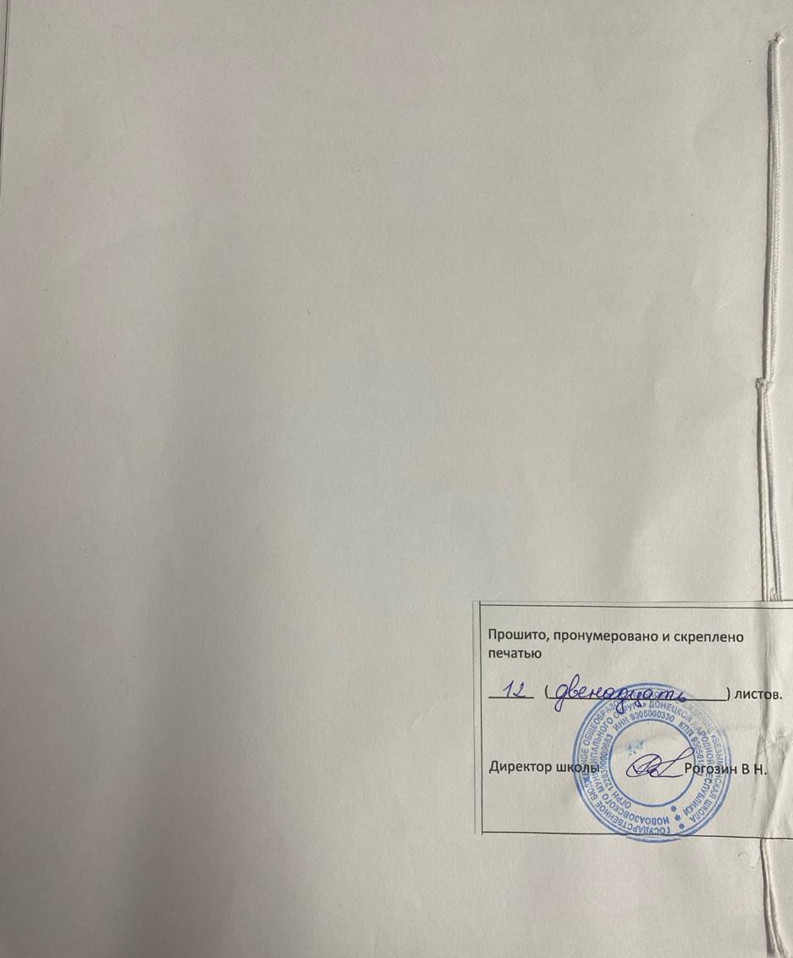
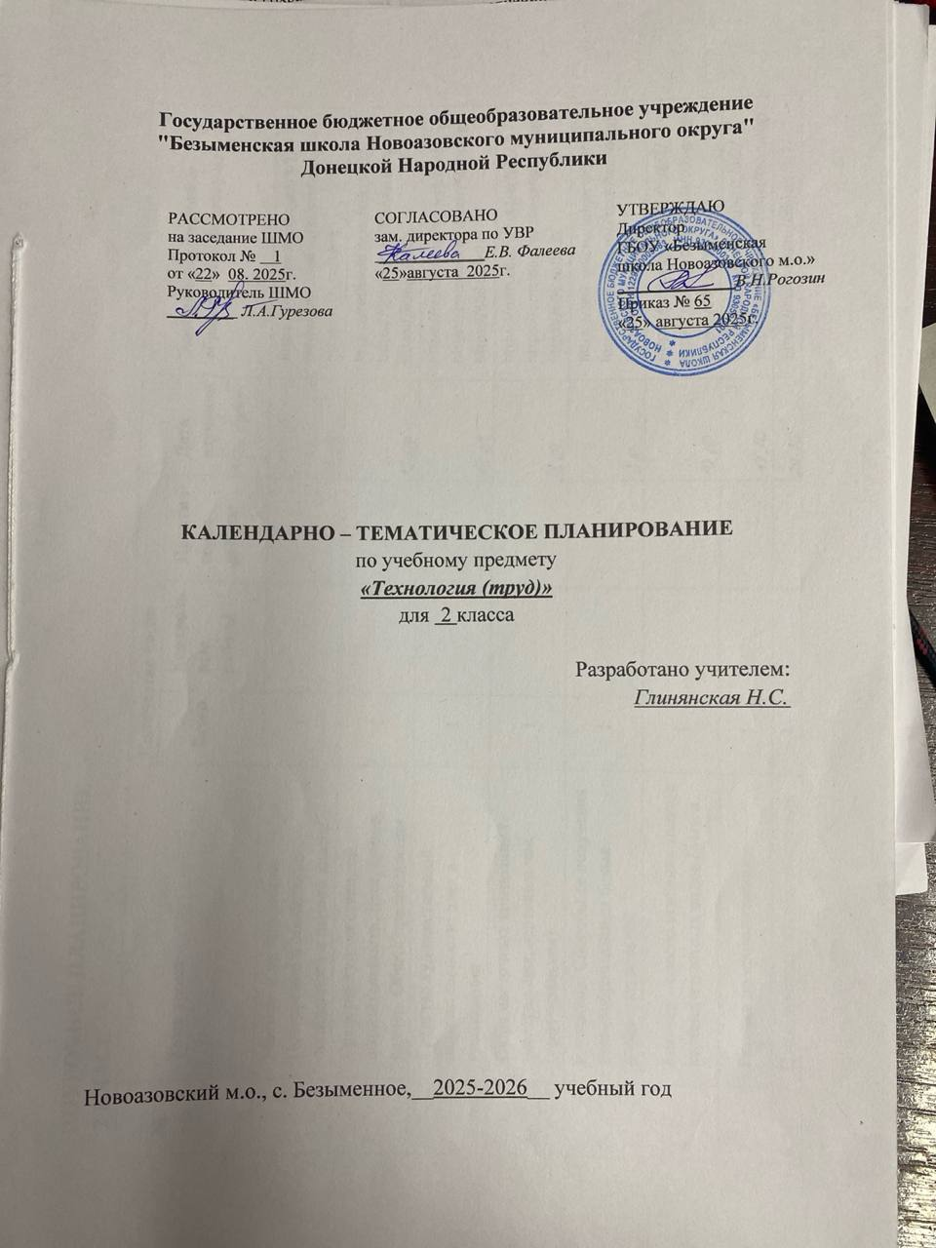
ПОУРОЧНОЕ ПЛАНИРОВАНИЕ
2 КЛАСС
№ п/п | Тема урока | Количество часов |  |  | Дата изучения | Электронные цифровые образовательные ресурсы
№ п/п | Тема урока | Всего | Контрольные работы | Практические работы | Дата изучения | Электронные цифровые образовательные ресурсы
1 | Мастера и их профессии. Повторение и обобщение пройденного в первом классе | 1 |  |  |  | https://resh.edu.ru/subject/8/2/  https://pptcloud.ru/2klass/tehnologi  https://606.su/KRZE
2 | Средства художественной выразительности: цвет, форма, размер. Общее представление | 1 |  |  |  | https://resh.edu.ru/subject/8/2/  https://pptcloud.ru/2klass/tehnologi  https://606.su/KRZE
3 | Средства художественной выразительности: цвет в композиции | 1 |  |  |  | https://resh.edu.ru/subject/8/2/  https://pptcloud.ru/2klass/tehnologi  https://606.su/KRZE
4 | Виды цветочных композиций (центральная, вертикальная, горизонтальная) | 1 |  |  |  | https://resh.edu.ru/subject/8/2/  https://pptcloud.ru/2klass/tehnologi  https://606.su/KRZE
5 | Светотень. Способы ее получения формообразованием белых бумажных деталей | 1 |  |  |  | https://resh.edu.ru/subject/8/2/  https://pptcloud.ru/2klass/tehnologi  https://606.su/KRZE
6 | Биговка – способ сгибания тонкого картона и плотных видов бумаги | 1 |  |  |  | https://resh.edu.ru/subject/8/2/  https://pptcloud.ru/2klass/tehnologi  https://606.su/KRZE
7 | Биговка по кривым линиям | 1 |  |  |  | https://resh.edu.ru/subject/8/2/  https://pptcloud.ru/2klass/tehnologi
8 | Изготовление сложных выпуклых форм на деталях из тонкого картона и плотных видов бумаги | 1 |  |  |  | https://resh.edu.ru/subject/8/2/  https://pptcloud.ru/2klass/tehnologi  https://606.su/KRZE
9 | Конструирование складной открытки со вставкой | 1 |  |  |  | https://resh.edu.ru/subject/8/2/  https://pptcloud.ru/2klass/tehnologi  https://606.su/KRZE
10 | Технология и технологические операции ручной обработки материалов (общее представление) | 1 |  |  |  | https://resh.edu.ru/subject/8/2/  https://pptcloud.ru/2klass/tehnologi  https://606.su/KRZE
11 | Линейка – чертежный инструмент. Понятие «чертеж». Линии чертежа (основная толстая, тонкая, штрих и два пунктира) | 1 |  |  |  | https://resh.edu.ru/subject/8/2/  https://pptcloud.ru/2klass/tehnologi  https://606.su/KRZE
12 | Понятие «чертеж». Линии чертежа (основная толстая, тонкая, штрих и два пунктира) | 1 |  |  |  | https://resh.edu.ru/subject/8/2/  https://pptcloud.ru/2klass/tehnologi  https://606.su/KRZE
13 | Разметка прямоугольных деталей от двух прямых углов по линейке | 1 |  |  |  | https://resh.edu.ru/subject/8/2/  https://pptcloud.ru/2klass/tehnologi  https://606.su/KRZE
14 | Конструирование усложненных изделий из бумаги | 1 |  |  |  | https://resh.edu.ru/subject/8/2/  https://pptcloud.ru/2klass/tehnologi  https://606.su/KRZE
15 | Конструирование усложненных изделий из бумаги | 1 |  |  |  | https://resh.edu.ru/subject/8/2/  https://pptcloud.ru/2klass/tehnologi  https://606.su/KRZE
16 | Угольник – чертежный (контрольно-измерительный) инструмент. Разметка прямоугольных деталей по угольнику | 1 |  |  |  | https://resh.edu.ru/subject/8/2/  https://pptcloud.ru/2klass/tehnologi  https://606.su/KRZE
17 | Циркуль. Его назначение, конструкция, приемы работы. Круг, окружность, радиус | 1 |  |  |  | https://resh.edu.ru/subject/8/2/  https://pptcloud.ru/2klass/tehnologi  https://606.su/KRZE
18 | Чертеж круга. Деление круглых деталей на части. Получение секторов из круга | 1 |  |  |  | https://resh.edu.ru/subject/8/2/  https://pptcloud.ru/2klass/tehnologi  https://606.su/KRZE
19 | Подвижное и соединение деталей. Шарнир. Соединение деталей на шпильку | 1 |  |  |  | https://resh.edu.ru/subject/8/2/  https://pptcloud.ru/2klass/tehnologi  https://606.su/KRZE
20 | Подвижное соединение деталей шарнир на проволоку | 1 |  |  |  | https://resh.edu.ru/subject/8/2/  https://pptcloud.ru/2klass/tehnologi  https://606.su/KRZE
21 | Шарнирный механизм по типу игрушки-дергунчик | 1 |  |  |  | https://resh.edu.ru/subject/8/2/  https://pptcloud.ru/2klass/tehnologi  https://606.su/KRZE
22 | «Щелевой замок» - способ разъемного соединения деталей | 1 |  |  |  | https://resh.edu.ru/subject/8/2/  https://pptcloud.ru/2klass/tehnologi  https://606.su/KRZE
23 | Разъемное соединение вращающихся деталей | 1 |  |  |  | https://resh.edu.ru/subject/8/2/  https://pptcloud.ru/2klass/tehnologi  https://606.su/KRZE
24 | Транспорт и машины специального назначения | 1 |  |  |  | https://resh.edu.ru/subject/8/2/  https://pptcloud.ru/2klass/tehnologi  https://606.su/KRZE
25 | Макет автомобиля | 1 |  |  |  | https://resh.edu.ru/subject/8/2/  https://pptcloud.ru/2klass/tehnologi  https://606.su/KRZE
26 | Натуральные ткани, трикотажное полотно, нетканые материалы | 1 |  |  |  | https://resh.edu.ru/subject/8/2/  https://pptcloud.ru/2klass/tehnologi
27 | Виды ниток. Их назначение, использование | 1 |  |  |  | https://resh.edu.ru/subject/8/2/  https://pptcloud.ru/2klass/tehnologi  https://606.su/KRZE
28 | Строчка косого стежка. Назначение. Безузелковое закрепление нитки на ткани. Зашивания разреза | 1 |  |  |  | https://resh.edu.ru/subject/8/2/  https://pptcloud.ru/2klass/tehnologi  https://606.su/KRZE
29 | Разметка и выкраивание прямоугольного швейного изделия. Отделка вышивкой | 1 |  |  |  | https://resh.edu.ru/subject/8/2/  https://pptcloud.ru/2klass/tehnologi  https://606.su/KRZE
30 | Сборка, сшивание швейного изделия | 1 |  |  |  | https://resh.edu.ru/subject/8/2/  https://pptcloud.ru/2klass/tehnologi  https://606.su/KRZE
31 | Лекало. Разметка и выкраивание деталей швейного изделия по лекалу | 1 |  |  |  | https://resh.edu.ru/subject/8/2/  https://pptcloud.ru/2klass/tehnologi  https://606.su/KRZE
32 | Изготовление швейного изделия с отделкой вышивкой | 1 |  |  |  | https://resh.edu.ru/subject/8/2/  https://pptcloud.ru/2klass/tehnologi  https://606.su/KRZE
33 | Изготовление швейного изделия с отделкой вышивкой | 1 |  |  |  | https://resh.edu.ru/subject/8/2/  https://pptcloud.ru/2klass/tehnologi  https://606.su/KRZE
34 | Итоговый контроль за год (проверочная работа) | 1 | 1 |  |  | https://resh.edu.ru/subject/8/2/  https://pptcloud.ru/2klass/tehnologi  https://606.su/KRZE
ОБЩЕЕ КОЛИЧЕСТВО ЧАСОВ ПО ПРОГРАММЕ |  | 34 | 1 | 0

